CALENDARIO DE MERIENDAS SALUDABLE
Lunes | Martes | Miércoles | Jueves | Viernes
  Bocadillo | 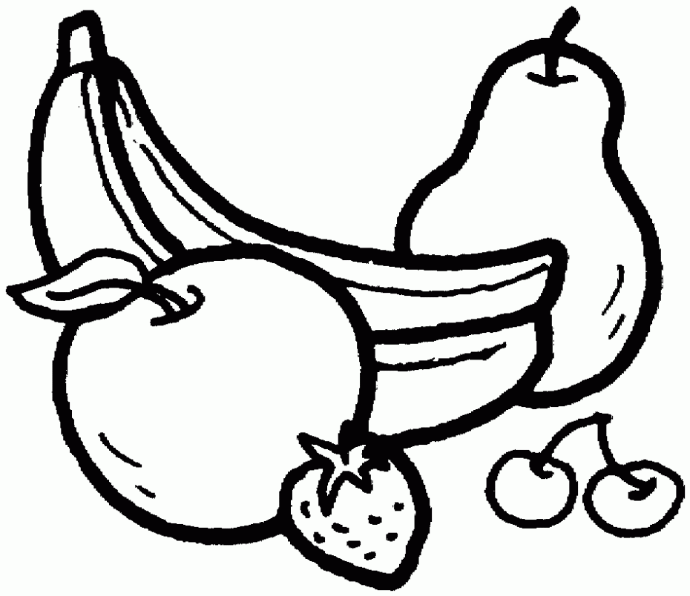Fruta |  Lácteos | Fruta |   Mamá, hoy elijo yo

Este calendario es orientativo y nunca prohibitivo.

